OZN. | OPIS | MIEJSCE | ILOŚĆ
SOF1 | Rozkładana sofa 3 -osobowa  z szezlongiem, kolor jasnoszary, lewa  Wymiary:  Wysokość łóżka: 46 cm  Wysokość oparcia: 79 cm  Głębokość szezlonga: 135 cm  Szerokość: 222 cm  Wysokość: 79 cm  Głębokość siedziska, szezlong: 119cm  Wysokość pod meblem: 14 cm  Szerokość siedziska: 216 cm  Wysokość siedziska: 46 cm  Szerokość łóżka: 134 cm  Długość łóżka: 217 cm  Tkaniny:  100% poliester  Okładka: 100 % poliester  Rama: płyta wiórowa, płyta pilśniowa, lita sosna, lity świerk, włóknina polipropylenowa, płyta pilśniowa, sklejka, tektura  Wypełnienie: pianka poliuretanowa  Stopa: drewno, lakier bezbarwny  Części plastikowe:  tworzywo polietylenowe, tworzywo polipropylenowe | P102 | 1
SOF2 | Rozkładana sofa 3 osobowa  z szezlongiem – kolor jasnoszary – prawa  Wymiary:  Wysokość łóżka: 46 cm  Wysokość oparcia: 79 cm  Głębokość szezlonga: 135 cm  Szerokość: 222 cm  Wysokość: 79 cm  Głębokość siedziska, szezlong: 119cm  Wysokość pod meblem: 14 cm  Szerokość siedziska: 216 cm  Wysokość siedziska: 46 cm  Szerokość łóżka: 134 cm  Długość łóżka: 217 cm  Tkaniny:  100% poliester  Okładka: 100 % poliester  Rama: płyta wiórowa, płyta pilśniowa, lita sosna, lity świerk, włóknina polipropylenowa, płyta pilśniowa, sklejka, tektura  Wypełnienie: pianka poliuretanowa  Stopa: drewno, lakier bezbarwny  Części plastikowe:  tworzywo polietylenowe, tworzywo polipropylenow | P101  P102 | 2
REG1 | Regał czarny  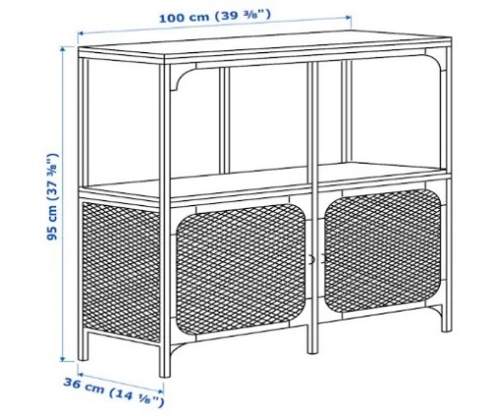  Wymiary:  Szerokość: 100 cm  Głębokość: 36 cm  Wysokość: 95 cm  Obciążenie półki: 34 kg  Rama/ panel boczny/panel dolny: stal, epoksydowa/poliestrowa powłoka proszkowa  Panel górny/ półka:  lita sosna, bejca, bezbarwny lakier akrylowy | P102 | 1
REG2 | 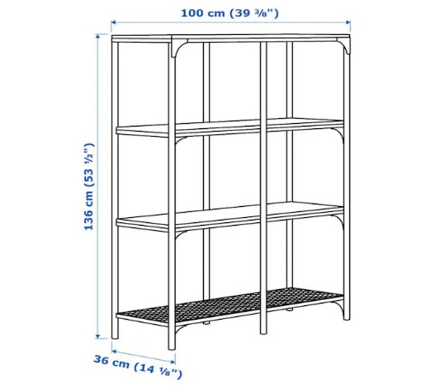  Regał czarny  Wymiary:  Szerokość: 100 cm  Głębokość: 36 cm  Wysokość: 136 cm  Obciążenie półki: 34 kg  Rama/ panel dolny:  stal, Epoksydowa/poliestrowa powłoka proszkowa  Panel górny/ półka:  lita sosna, bejca, bezbarwny lakier akrylowy | P102 | 1
ST1 | Stolik czarny  Wymiary:  Wysokość: 46.2 cm  Długość: 45 cm  Szerokość: 45 cm  Panel górny:  lita sosna, bejca, bezbarwny lakier akrylowy  Rama/ półka:  stal, epoksydowa/poliestrowa powłoka proszkowa  Kółko:  lita brzoza, bejca, bezbarwny lakier akrylowy | P102 | 1
ST2 | Stolik czarny  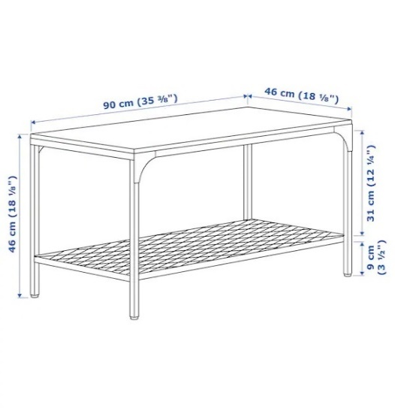  Wymiary:  Długość: 90 cm  Szerokość: 46 cm  Wysokość: 46 cm  Blat:  lita sosna, bezbarwny lakier akrylowy, bejca, bezbarwny lakier akrylowy,  Rama spodnia/ panel:  stal, epoksydowa/poliestrowa powłoka proszkowa | P102 | 2
ST3 | 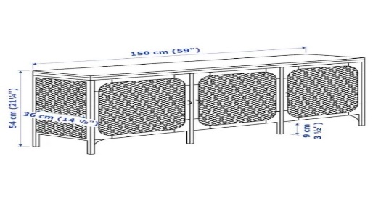  Stolik pod TV czarny  Wymiary:  Maks. obciążenie panel górny: 30 kg  Szerokość: 150 cm  Głębokość: 36 cm  Wysokość: 54 cm  Obciążenie półki: 53 kg  Rama/ panel boczny/panel dolny:  stal, epoksydowa/poliestrowa powłoka proszkowa  Panel górny/ półka:  lita sosna, bejca, bezbarwny lakier akrylowy | P102 | 1
SOF2 | Sofa dwuosobowa średnioniebieska  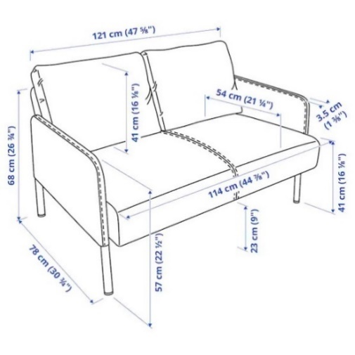  Wymiary:  Wysokość podłokietnika: 57 cm  Podłokietnik szerokość: 3.5 cm  Głębokość: 78 cm  Wysokość pod meblem: 23 cm  Wysokość oparcia: 68 cm  Głębokość siedziska: 54 cm  Wysokość siedziska: 41 cm  Szerokość siedziska: 114 cm  Szerokość: 121 cm  Tkanina:  100% poliester  Rama tylna/ Podłokietnik:  stal, epoksydowa/poliestrowa powłoka proszkowa  Rama siedziska:  sklejka, drewno w okleinie laminowanej, stal  Siedzisko:  pianka poliuretanowa, wkładka filcowa  Poducha oparcia:  pianka poliuretanowa, 100 % poliester - włókno kanalikowe  Noga:  tworzywo polipropylenowe | P103 | 4
REG3 | Regał szary imitacja drewna  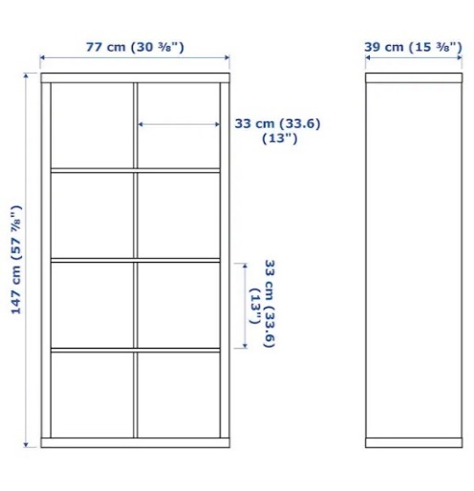  Wymiary:  Szerokość: 77 cm  Głębokość: 39 cm  Wysokość: 147 cm  Obciążenie półki: 13 kg  Materiały:  Płyta wiórowa, płyta pilśniowa, folia papierowa, nadrukowana i wytłoczona farba akrylowa, wypełnienie z papieru o strukturze plasta miodu, krawędź z tworzywa, tworzywo ABS | P103 | 4
ZES1 | ZESTAW Stół + 4 krzesła  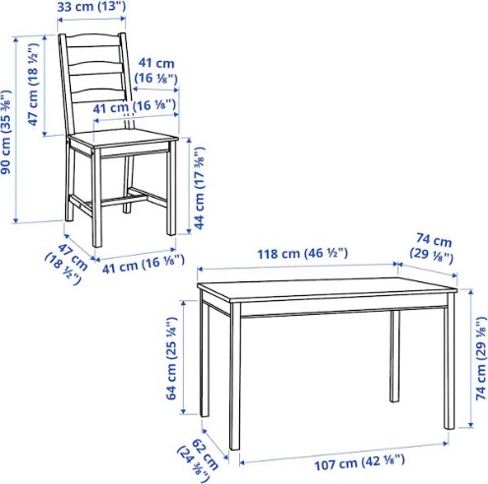  Wymiary:  Długość stołu: 118 cm  Szerokość stołu: 74 cm  Wysokość stołu: 74 cm  Szerokość siedziska: 41 cm  Głębokość siedziska: 41 cm  Wysokość siedziska: 44 cm  Materiały:  lita sosna, bejca, bezbarwny lakier akrylowy | P103 | 2
ST4 | Stół  Wys. 75 cm  Szer. 100 cm  Dł. 180 cm  Stół wykonany z klejonki dąb dziki, wykończony jasnym olejem | P104 | 2
KRZ1 | Krzesło białe – bambus  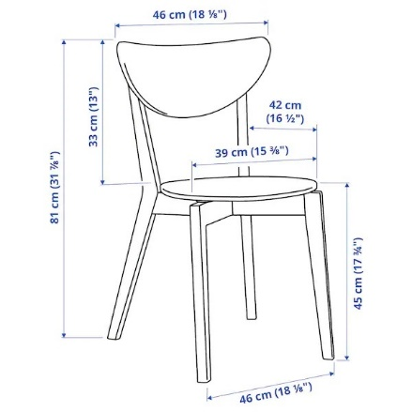  Wymiary:  Szerokość: 47 cm  Głębokość: 48 cm  Wysokość: 78 cm  Szerokość siedziska: 40 cm  Głębokość siedziska: 43 cm  Wysokość siedziska: 45 cm  Noga/ Wzmocnienie ramy:  lita brzoza, farba akrylowa  Szyna siedziska:  okleina klejona warstwowo, okleina brzozowa, farba akrylowa  Siedzisko/ Tylne oparcie:  okleina klejona warstwowo, okleina bambusowa, bezbarwny lakier akrylowy | P104 | 8
KRZ2 | Krzesło białe – brzoza  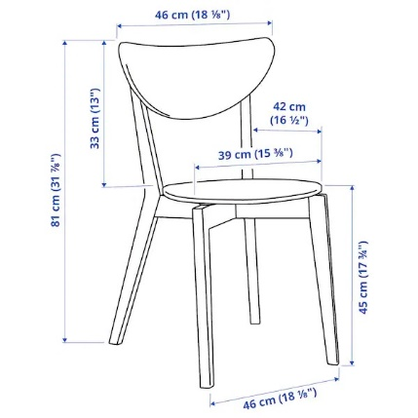  Wymiary:  Szerokość: 47 cm  Głębokość: 48 cm  Wysokość: 78 cm  Szerokość siedziska: 40 cm  Głębokość siedziska: 43 cm  Wysokość siedziska: 45 cm  Noga/ Wzmocnienie ramy:  lita brzoza, bezbarwny lakier akrylowy  Szyna siedziska:  okleina klejona warstwowo, okleina brzozowa, bezbarwny lakier akrylowy  Siedzisko/ Tylne oparcie:  okleina klejona warstwowo, wysokowytrzymały laminat melaminowy | P104 | 8
HOK1 | Hoker  Szer. 54 cm  Gł. 48 cm  Siedzisko obrotowe obite materiałem z ekoskóry w kolorze szarym, podstawa chromowana. System góra/dół z regulacją wysokości od 105 do 125 cm. Maksymalne obciążenie wynosi 120 kg. | P105 | 3
REG4 | Regał magazynowy  180 cm x 120 cm x 45 cm  5 półek, udźwig: 300 kg  Materiał wykonania:  stal ocynkowana, płyta wiórowa, nóżki z tworzywa sztucznego  Kolor:  ocynk | P106 (3)  P108 (2)  P9 (1) | 6
REG5 | Regał magazynowy  180 cm x 90 cm x 45 cm  5 półek, udźwig: 250 kg  Materiał wykonania:  stal ocynkowana, płyta wiórowa, nóżki z tworzywa sztucznego  Kolor:  ocynk | P106 | 1
BIU1 | Biurko  Szer.: 94 cm  Wys.: 79 cm  Głęb.: 49 cm  Materiały: płyta MDF + okleina  Kolor: Dąb Soma ciemny | P101 (1)  P204 (2)  P205 (2)  P206 (2)  P207 (1)  P208 (1)  P209 (2)  P210 (1)  P211 (2) | 14
BIU2 | Biurko  Szer.: 94 cm  Wys.: 79 cm  Głęb.: 49 cm  Materiały: płyta MDF + okleina  Kolor: Dąb Soma ciemny + biały połysk (szuflada) | P203 (1) | 1
SZA1 | Szafa  Szer.: 90 cm  Wys.: 190 cm  Głęb.: 52,50 cm  Materiały: płyta MDF + okleina  Szafa podzielona na kolumnę 3 półek i wieszak na ubrania, górna półka na szerokość szafy  Kolor: Dąb Soma ciemny | P101 (1)  P204 (2)  P205 (2)  P206 (2)  P207 (1)  P208 (1)  P209 (2)  P210 (1)  P211 (2) | 14
SZA2 | Szafy  Szer.: 90 cm  Wys.: 190 cm  Głęb.: 52,50 cm  Materiały: płyta MDF + okleina  Szafa podzielona na kolumnę 3 półek i wieszak na ubrania, górna półka na szerokość szafy  Kolor: Dąb Soma ciemny + biały połysk (front szafy) | P203 (1) | 1
KOM1 | Komoda  Szer.: 60 cm  Wys.: 122 cm  Głęb.: 44 cm  Materiały: płyta MDF + okleina, 6 szuflad  Kolor: Dąb Soma ciemny | P101 (1)  P203 (1)  P207 (1)  P208 (1)  P210 (1) | 5
REG6 | Regał  Szer.: 45 cm  Wys.: 190 cm  Głęb.: 36 cm  Materiały: płyta MDF + okleina,  4 półki  Kolor: Dąb Soma ciemny | P101 (1)  P203 (1)  P204 (2)  P205 (2)  P206 (2)  P207 (1)  P208 (1)  P209 (2)  P210 (1)  P211 (2) | 15
KOM2 | Komoda  Szer.: 110 cm  Wys.: 122 cm  Głęb.: 44 cm  Materiały: płyta MDF + okleina,  4 komory  Kolor: Dąb Soma ciemny | P204 (1)  P205 (1)  P206 (1)  P209 (1)  P211 (1) | 5
ŁÓŻ1 | Łóżko  Szer.: 90 cm  Wys.: 60 cm  Głęb.: 194 cm  Kolor: popiel | P203 (1)  P204 (2)  P205 (2)  P206 (2)  P207 (1)  P208 (1)  P209 (2)  P210 (1)  P211 (2) | 14
BIU3 | Biurko  (szafka boczna, szuflada, wnęka na dokumenty)  Wys.: 75,5 cm  Szer.: 120 cm  Gł.: 53 cm  Liczba drzwi: 1  Rodzaj drzwi: otwierane  Liczba półek otwartych:1  Liczba półek zamykanych: 1  Liczba szuflad: 1  Konstrukcja korpusu:  płyta meblowa  Wykończenie korpusu:  laminat  Konstrukcja blatu:  płyta meblowa  Wykończenie blatu:  laminat  Obciążenie dopuszczalne półki:  37 kg  Konstrukcja frontów:  płyta meblowa  Wykończenie frontów:  laminat  Prowadnice:  rolkowe  Kolor: biały/grafit (front szuflady i szafki) | P110  A209 | 2
BIU4 | Biurko (szafka boczna, szuflada, wnęka na dokumenty)  Wys.: 75,5 cm  Szer.: 120 cm  Gł.: 53 cm  Liczba drzwi: 1  Rodzaj drzwi: otwierane  Liczba półek otwartych:1  Liczba półek zamykanych: 1  Liczba szuflad: 1  Konstrukcja korpusu:  płyta meblowa  Wykończenie korpusu:  laminat  Konstrukcja blatu:  płyta meblowa  Wykończenie blatu:  laminat  Obciążenie dopuszczalne półki:  37 kg  Konstrukcja frontów:  płyta meblowa  Wykończenie frontów:  laminat  Prowadnice:  rolkowe  Kolor: grafit/biały (front szuflady i szafki) | P201 | 2
SZA3 | 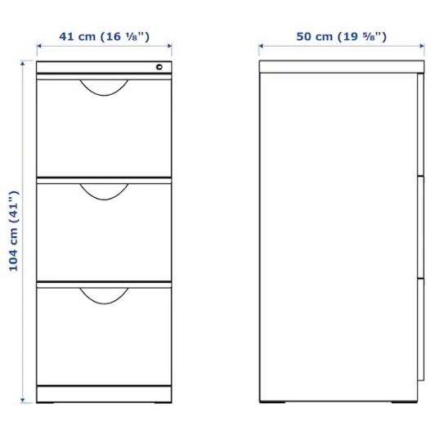  Materiał wykonania:  Stal malowana proszkowo  Kolor: biały | P110  P201 | 4
KRZ3 | Krzesło  Siedzisko z tworzywa sztucznego, Kolor siedziska biały, nóżki drewniane | P110 | 1
KRZ4 | Krzesło  Siedzisko z tworzywa sztucznego, Kolor siedziska szary, nóżki drewniane | P110 | 2
SZA4 | Szafa 6 - drzwiowa przesuwna - półki  – na wymiar  Szer.: 450 cm  Gł.: 60 cm  Wys.: 250 cm  Materiał wykonania:  Płyta MDF + okleina  Kolor: jasnoszary | P201 | 1
SZA5 | Szafa 4 - drzwiowa przesuwna - półki  – na wymiar  Szer.: 300 cm  Gł.: 40 cm  Wys.: 250 cm  Materiał wykonania:  Płyta MDF/wiórowa + okleina  Kolor: biały z widocznymi słojami drewna | P110 | 1
SZA6 | Szafa półki + wieszak na ubrania  – na wymiar  Szer.: 180 cm  Gł.: 60 cm  Wys.: 250 cm  Materiał wykonania:  Płyta wiórowa, Płyta pilśniowa, Tworzywo ABS, Tworzywo polipropylenowe, folia  Kolor: grafitowy | PWiat | 1
SZA7 | Szafa 3 - drzwiowa przesuwna - półki  – na wymiar  Szer.: 200 cm  Gł.: 60 cm  Wys.: 250 cm  Materiał wykonania:  Płyta MDF/wiórowa + okleina  Kolor: dąb Sonoma jasny | A107 | 1
SZA8 | Szafa 3 - drzwiowa przesuwna - półki  – na wymiar  Szer.: 200 cm  Gł.: 40 cm  Wys.: 250 cm  Materiał wykonania:  Płyta MDF/wiórowa + okleina  Kolor: dąb Sonoma ciemny | A108 | 1
SZA9 | Szafa 4 - drzwiowa przesuwna - półki  – na wymiar  Szer.: 260 cm  Gł.: 45 cm  Wys.: 250 cm  Materiał wykonania:  Płyta MDF/wiórowa + okleina  Kolor: Dąb Soma perłowy/drewno bielone | A110 | 1
SZA10 | Szafa 3 - drzwiowa przesuwna - półki  – na wymiar  Szer.: 200 cm  Gł.: 60 cm  Wys.: 250 cm  Materiał wykonania:  Płyta MDF/wiórowa + okleina  Kolor: Dąb Sonoma | A206 | 1
SZA11 | Szafa 6 - drzwiowa przesuwna - półki  – na wymiar  Szer.: 440 cm  Gł.: 40 cm  Wys.: 250 cm  Materiał wykonania:  Płyta MDF/wiórowa + okleina  Kolor: Dąb Sonoma | A207 | 2
SZA12 | Szafa 4 - drzwiowa przesuwna - półki  – na wymiar  Szer.: 240 cm  Gł.: 44 cm  Wys.: 250 cm  Materiał wykonania:  Płyta MDF/wiórowa + okleina  Kolor: biały | A208 | 1
SZA13 | Szafa 2- drzwiowa przesuwna - półki  – na wymiar  Szer.: 160 cm  Gł.: 45 cm  Wys.: 250 cm  Materiał wykonania:  Płyta MDF/wiórowa + okleina  Kolor: biały | A209 | 1
BIU5 | Biurko łączone  Rama biurka (2szt.)  1 szt:  dł.: 118 cm  wys.: 79 cm  szer.: 65 cm  1 szt:  dł.: 80 cm  wys.: 79 cm  szer.: 65 cm  Łącznik biurka (1 szt.)  szer.: 74cm  wys.: 79 cm  dł.: 74 cm  Kontener (3 szuflady) (1 szt.)  Materiał wykonania:  Płyta MDF + okleina  Kolor: Dąb Soma ciemny | A108 | 1
BIU6 | Biurko łączone  Rama biurka (2szt.)  1 szt:  dł.: 118 cm  wys.: 79 cm  szer.: 65 cm  1 szt:  dł.: 80 cm  wys.: 79 cm  szer.: 65 cm  Łącznik biurka (1 szt.)  szer.: 74cm  wys.: 79 cm  dł.: 74 cm  Kontener (3 szuflady) (1 szt.)  Materiał wykonania:  Płyta MDF + okleina  Kolor: Dąb Soma perłowy | A110  A111 | 2
BIU7 | Biurko łączone  Rama biurka (2szt.)  2 szt:  dł.: 80 cm  wys.: 79 cm  szer.: 65 cm  Łącznik biurka (1 szt.)  szer.: 74cm  wys.: 79 cm  dł.: 74 cm  Kontener (3 szuflady) (1 szt.)  Materiał wykonania:  Płyta MDF + okleina  Kolor: Dąb Soma ciemny | A206 | 2
KRZ5 | Fotel biurowy  Materiał i wykonanie:  Skóra ekologiczna i siatka poliestrowa. Chromowana podstawa. Z regulacją wysokości.  Szer.: 63 cm  Wys.: 109-119  Gł.: 61 cm | P203 (1)  P210 (1)  P110 (1)  P201 (2)  A206 (2)  A108 (1)  A110 (1)  A111 (1)  A209 (1)  A(2) | 11
FOT1 | Fotel  Model kubełkowy, obity tkaniną, czarne nóżki.  Szer.: 67cm  Gł.: 59cm  Wys.: 75cm  Materiał wykonania – obicie tkanina  Wypełnienie oparcia - pianka  Wypełnienie siedziska - pianka  Kolor: granatowy | A | 4
KRZ6 | Krzesła ( tapicerowane ciemnoszarą ekoskórą, bez podłokietników)  Wysokość: 95 cm  Głębokość: 55 cm  Szerokość: 43 cm  Kolor: czarny  Materiał wykonania:  Wykonanie stelaża - metal  Siedzisko - pianka  Wykończenie siedziska - skóra ekologiczna  Tapicerka siedziska - skóra ekologiczna | Akonf. | 16
ST5 | Stół  Wym.: 120x 60 cm  Kolor: dąb bejcowany na biało/czarny (nogi)  Blat:  płyta pilśniowa, nadrukowana i wytłoczona farba akrylowa, krawędź z tworzywa, wypełnienie z papieru o strukturze plasta miodu, płyta wiórowa, płyta pilśniowa  Noga regulowana  Części główne:  stal,eEpoksydowa/poliestrowa powłoka proszkowa  część 2:  tworzywo poliamidowe wzmocnione  część 3:  tworzywo acetalowe  część 5:  tworzywo poliamidowe  części plastykowe:  Tworzywo polipropylenowe | Akonf. | 6
KRZ7 | 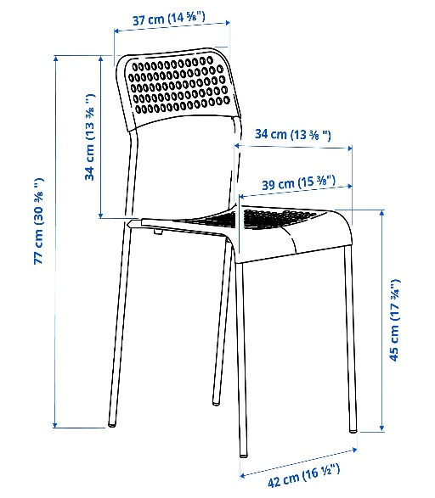  Krzesła  Kolor: czarny  Materiał wykonania:  Rama nóg/ Szyna krzyżakowa:  stal, epoksydowa/poliestrowa powłoka proszkowa  Siedzisko/ Tylne oparcie:  tworzywo polipropylenowe | Apocz. | 6
ST6 | Stół okrągły  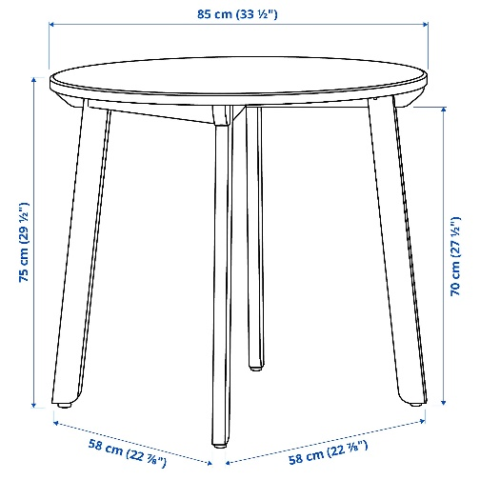  Kolor: bejca jasna patyna (blat)/bejcowane na czarno (nogi)  Materiał wykonania:  lita sosna, bejca, bezbarwny lakier akrylowy | Azast.dyr. | 1
KRZ7 | Krzesło  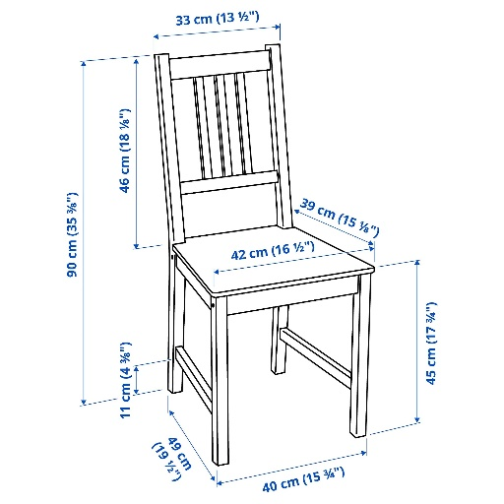  Kolor: czarno-brązowy  Materiał wykonania:  lita sosna, bejca, bezbarwny lakier akrylowy | Azast.dyr. | 4
ST7 | Stół  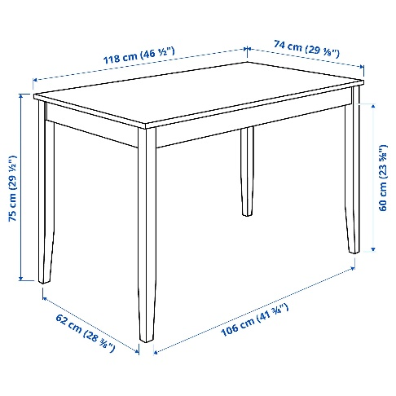  Kolor: bejca jasna patyna (blat), biała bejca (nogi) | Adyr. | 1
KRZ8 | Krzesło  Wymiary:  Szerokość: 42 cm  Głębokość: 49 cm  Wysokość: 85 cm  Materiał wykonania:  Noga/ Szyna:  lita sosna, bejca, bezbarwny lakier akrylowy  Siedzisko:  płyta pilśniowa, pianka poliuretanowa 35 kg/m3  Materiał ochronny:  100% polipropylen  Pokrycie/ Tkanina:  35% bawełna, 65 % poliester | Adyr. | 4
SZA14 | Szafa na akta metalowa  Do 50 segregatorów / Zamek na klucz / Gruba stal / 6 lat gwarancji /atest PZH / RAL 9003  Wymiary:  Szerokość:90 cm  Wysokość:185 cm  Głębokość:40 cm | A | 2
ST8 | Stół okrągły  Wymiary:  Średnica: 105 cm, Wysokość: 75 cm  Materiał:  płyta MDF, lite drewno kauczukowe  Obróbka: lakierowany, olejowany  Kolor: dębowy (nogi), biały (blat) | Asocj.  AArch. | 2
KRZ9 | Krzesło  Wymiary:  Szerokość: 45 cm, Wysokość: 79 cm, Głębokość: 54 cm  Materiał: płyta MDF, lite drewno kauczukowe  Obróbka: lakierowany, olejowany  Kolor: dębowy (nogi), biały (siedzisko, oparcie) | Asocj.  AArch. | 6
ST9 | Stół warsztatowy  Wymiary:  (dł/ szer/ wys): 115 x 55 x 140 cm  Wysokość robocza: 91 cm  Wymiary blatu: 115 x 55 cm  Materiał stelażu: Metal  Materiał płyt: płyta pilśniowa  Nośność: do 100 kg | A | 1
SZA15 | Biała szafa – przesuwna - na wymiar  Długość: 140 cm  Głębokość: 40 cm  Wys: 250 cm  Kolor: biały  Materiał wykonania – płyta MDF | Akuch. | 1
LAM2 | Lampy na biurka  Wymiary:  Wysokość: 42 cm  Średnica klosza: 19 cm  Długość kabla: 1.5 m  Kolor: kremowy  Materiał wykonania:  stal, powłoka proszkowa | P203 (1)  P204 (2)  P205 (2)  P206 (2)  P207 (1)  P208 (1)  P209 (2)  P210 (1)  P211 (2)  P201 (2)  A (4) | 20
ST10 | Stół z ławkami ogrodowy  Wymiary: 170 cm x 140 cm x 71,2 cm  Materiał wykonania: drewno sosnowe  Kolor: brązowy | P | 2
PUF1 | Puf  Wymiary: 80 cm x 90 cm x 110 cm  Kolor: antracyt | P | 6
KRZ10 | Krzesło młodzieżowe  Wymiary:  Wysokość: 95 cm  Głębokość: 55 cm  Szerokość: 57 cm  Wysokość maksymalna: 105 cm  Kolor oparcia: szary  Kolor siedziska i stelażu: czarny  Tapicerka siedziska: tkanina  Wykonanie siedziska: pianka  Tapicerka oparcia: siatka mesh  Wykonanie oparcia: siatka mesh  Nogi / stopki: podstawa obrotowa, sklejka | P | 14
ZES2 | Zestaw mebli ogrodowych  Zestaw zawiera:  1 x stolik  1 x sofa narożna,  1x sofa pojedyncza,  1 x puf  Wymiary:  stolik: 56,5 x 56,5 x wys. 32 cm, 5 mm szkło;  narożna sofa: 78 x 74 x wys. 68 cm; pojedyncza sofa: 78 x 56,5 x wys. 68 cm;  puf: 56,5 x 60,5 x wys. 32 cm  Materiał wykonania:  stal, technorattan,  szkło (blat stolika)  Kolor: szary | P | 2
DMK1 | 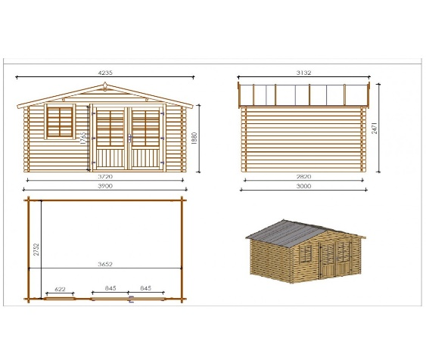  Domek ogrodowy  Wymiary:  3,9m x 3m  Materiał:  drewno świerkowe, suszone, impregnowane  deska ścienna 34mm pióro-wpust | P | 1
SŁP1 | Słupek łazienkowy z lustrem  Wymiary:  Szerokość: 40 cm  Głębokość: 36 cm  Wysokość: 185 cm  Materiał wykonania:  drewno bukowe, szkło, płyta MDF i płyta wiórowa | P | 3
SŁP2 | Półsłupek Łazienkowy  Wymiary:  Szerokość: 40 cm  Głębokość: 36 cm  Wysokość :110 cm  Materiał wykonania:  płyta MDF, płyta paździerzowa; uchwyty i półka - metal; nóżki - drewno bukowe | P | 2
Wymiary mebli przyjęte w dokumentacji są wymiarami mebli dostępnych na rynku, przekopiowanych z ogólnodostępnych katalogów różnych producentów. Dopuszczalne odstępstwa od podanych wymiarów +/- 2%

